Presentation av förslag till ny koppling till centrala Helsingborg

Helsingborgs stad arbetar med ett förslag till ny koppling till centrala Helsingborg via Landborgen.

På plats för att presentera förslaget finns stadsbyggnadsnämndens ordförande Magnus Jälminger (M), Bo Roland Larsson (FP) och Henrik Thott (KD).

**Tid:** fredag 21 mars kl. 10:00  
**Plats:** Rosenträdgården (se bild)

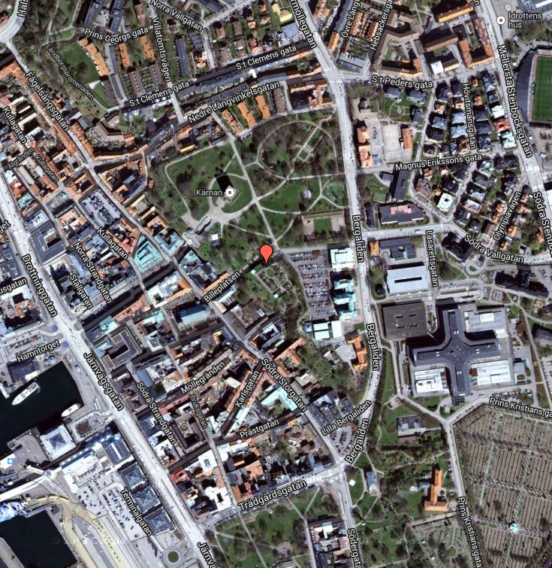

**Välkommen!**

**För ytterligare information kontakta:**Magnus Jälminger, stadsbyggnadsnämndens ordförande   
Tel: 042-10 39 15  
E-post: [magnus.jalminger@helsingborg.se](mailto:magnus.jalminger@helsingborg.se)